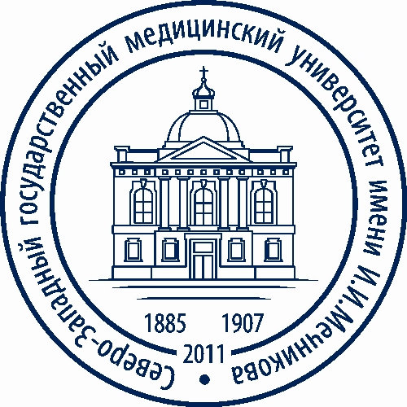
Министерство здравоохранения Российской Федерации

федеральное государственное бюджетное образовательное учреждение
высшего образования
"Северо-Западный государственный медицинский университет имени И.И. Мечникова"
Министерства здравоохранения Российской Федерации

(ФГБОУ ВО СЗГМУ им. И.И. Мечникова Минздрава России)

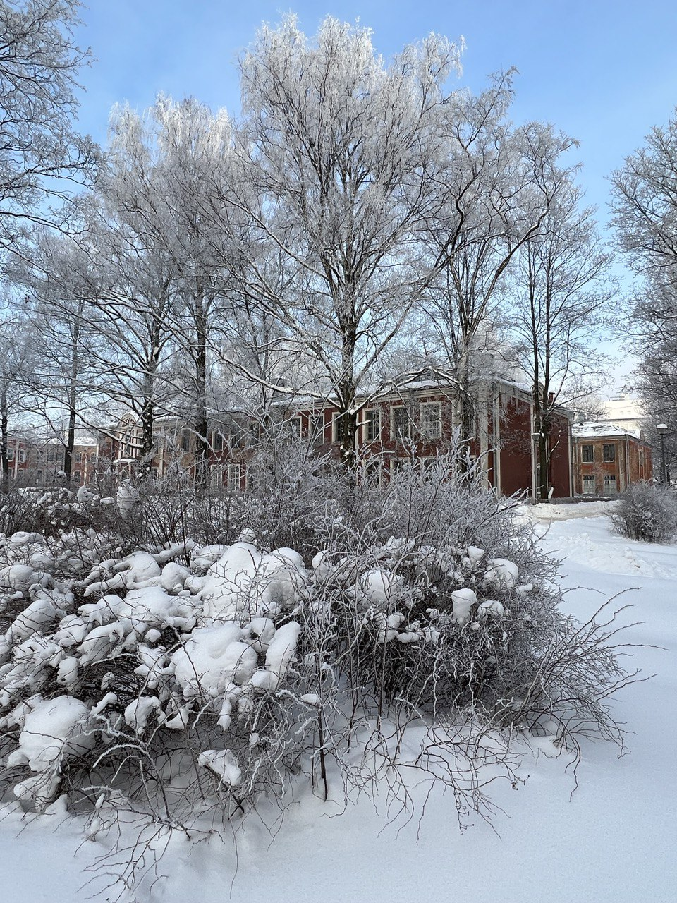

Научно-практическАЯ конференциЯ с международным участием «Школа терапевта: Междисциплинарный консилиум в клинике внутренних болезней»

30 ноября 2022

программа

Научно-практической конференции с международным участием «Школа терапевта: Междисциплинарный консилиум в клинике внутренних болезней»
Дата и место проведения: 30 ноября 2022 года
Онлайн формат на платформе Zoom
Председатели: Бакулина Н.В., Болдуева С.А.
Члены оргкомитета: Ермолова Т.В., Леонова И.А.

Программа конференции

13:00-13:10 Открытие конференции. Приветственное слово.
Проф. Бакулина Н.В.., проф. Болдуева С.А.

Модераторы: проф. Болдуева С.А., проф. Махнов А.П.
13:10-13:40 Хроническая ИБС без обструктивного поражения коронарных артерий:
современные представления.
Болдуева С.А., д.м.н., профессор, ФГБОУ ВО СЗГМУ им. И.И. Мечникова Минздрава России.
13:40-14:00 Микроваскулярная стенокардия. Современные подходы к терапии.
Леонова И.А., к.м.н., доцент, ФГБОУ ВО СЗГМУ им. И.И. Мечникова Минздрава России.
14:00-14:20 Инфаркт миокарда без факторов кардиоваскулярного риска: синдром Коуниса.
Ярмош И.В., к.м.н., доцент, ФГБОУ ВО СЗГМУ им. И.И. Мечникова Минздрава России.
14:20-14:40 Инфаркт миокарда 2 типа. Основные клинико-патогенетические варианты.
Облавацкий Д.В., ассистент, ФГБОУ ВО СЗГМУ им. И.И. Мечникова Минздрава России.
14:40-15:00 Синдром такоцубо. Обзор современных данных.
Евдокимов Д.С., аспирант, ФГБОУ ВО СЗГМУ им. И.И. Мечникова Минздрава России
15:00-15:20 Тактика ведения пациентов с гипертрофической кардиомиопатией.
Клинический случай.
Зайцев В.В., ассистент кафедры кардиологии, НМИЦ им.В.А.Алмазова, Санкт-Петербург.
15:20-15:40 Вариабельность в лабораторных исследованиях как частая причина
клинических ошибок.
Киселев Ю. PhD, доцент, кафедра клинической фармакологии Университета медицины,
Осло (Норвегия)
15:40-15:50 Обсуждение. Ответы на вопросы

15:50-16:20 Дифференциальный диагноз у больной с острой легочной гипертензией: ТЭЛА
или тромбоз in situ (клинический разбор).
Махнов А.П., д.м.н., профессор, ФГБОУ ВО СЗГМУ им. И.И. Мечникова Минздрава России.
16:20-16:40 Неожиданные диагнозы у пациентов с ожирением. Клинические случаи.
Беловичова М. PhD, MD, профессор St.Elizabeth University of Health and Social Sciences,
St.Domonic Institute Michalovce, Президент SSPO общества Словакии по ожирению
(SSPO), Словакия. Invited speaker.
16:40-17.00 Постковидный синдром. Гипераммониемия как один из патогенетических механизмов.
Ермолова Т.В., к.м.н.,доцент, ФГБОУ ВО СЗГМУ им. И.И. Мечникова Минздрава России.
17:00-17.15. Ответы на вопросы. Закрытие конференции.

